Lecture- compréhension de l’écrit
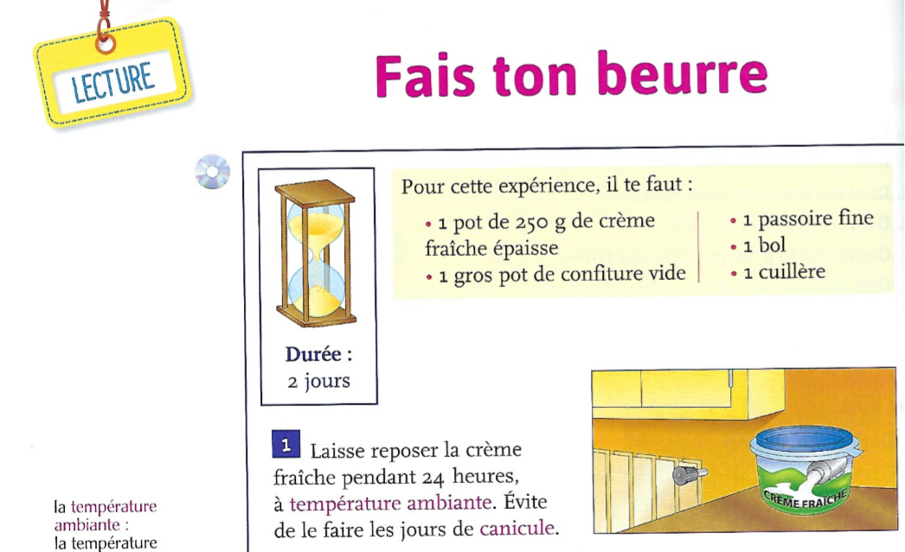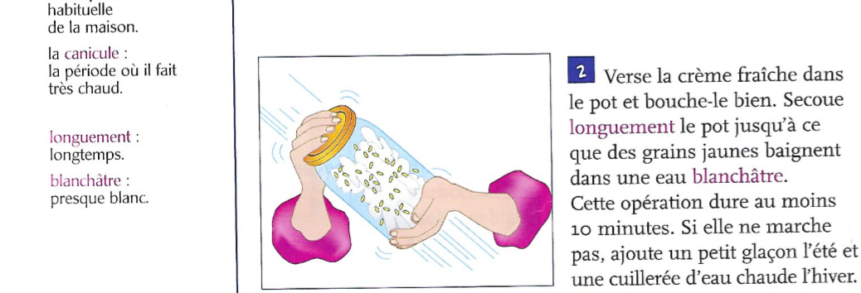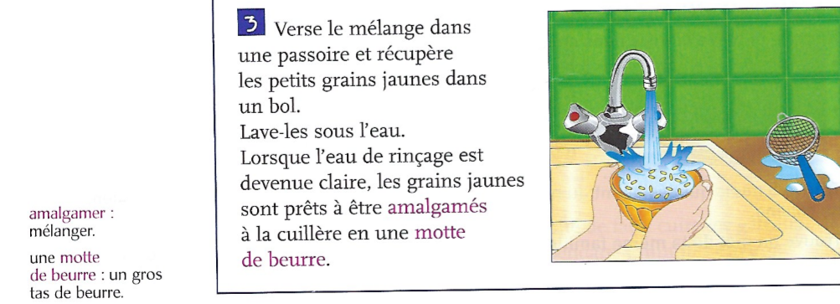

« Fais ton beurre »,
Mot de passe CE1, Hachette éducation
Je décris le texte.

Réponds aux questions à l’écrit pour ceux qui y arrivent ou à l’oral pour les autres (avec un adulte).
- Combien de paragraphes comporte ce texte ?

Ce texte comporte 3 paragraphes.

- De quoi est accompagné chaque paragraphe ? A quoi cela sert - il ?

Chaque paragraphe est accompagné d’un numéro. Il sert à savoir l’ordre dans lequel il faut faire les activités.

- Comment s’appelle ce type de texte ? Quels sont les éléments qui te le prouvent ?

Ce texte est une fiche technique. On y retrouve une liste de matériel, des dessins pour mieux comprendre les étapes, les étapes sont numérotées, …
Je comprends le texte.

Réponds aux questions à l’écrit pour ceux qui y arrivent ou à l’oral pour les autres (avec un adulte).
- Combien d’ingrédients te faut-il pour faire du beurre ?

On a besoin que d’un ingrédient : la crème fraîche épaisse.

- De combien d’ustensiles as-tu besoin ?

On a besoin de 4 ustensiles : 1 gros pot de confiture vide, 1 passoire fine, 1 bol, 1 cuillère.

- Combien de temps au minimum dois-tu secouer le pot de confiture rempli de crème ?

Je dois le secouer au moins 10 minutes.

- Que dois-tu faire si tu n’obtiens pas de grains jaunes ?

J’ajoute un petit glaçon l’été et une cuillerée d’eau chaude l’hiver.
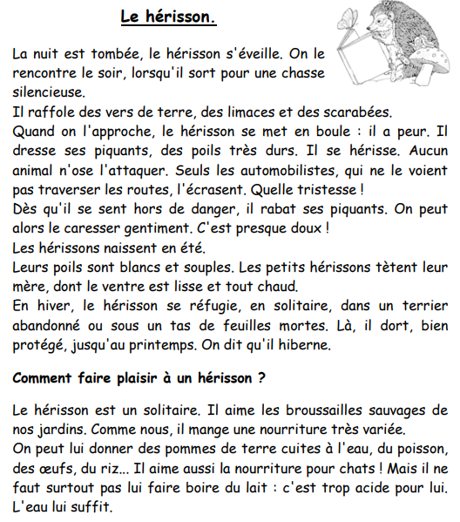
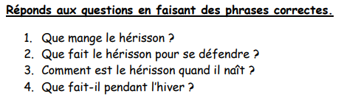
- Le hérisson mange des vers de terre, des limaces et des scarabées.
- Il se hérisse.
- Leurs poils sont blancs et souples.
- Il hiberne.

Lecture implicite

Réponds aux questions en faisant une phrase. N’oublie pas d’entourer les mots du texte qui t’ont aidé à répondre.

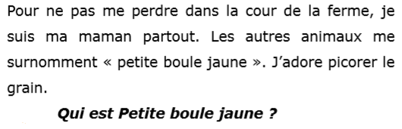
C’est un poussin.

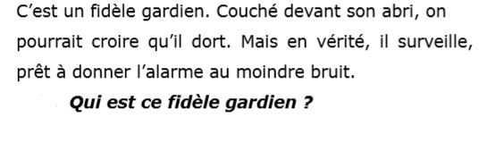
C’est un chien.

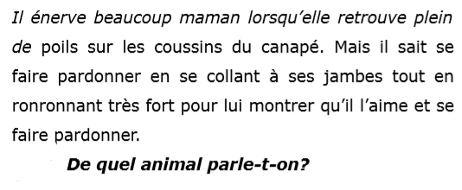
C’est un chat.

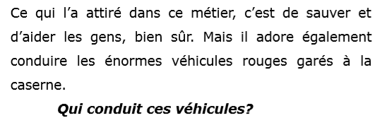
Ce sont des pompiers.
Projet d’écriture
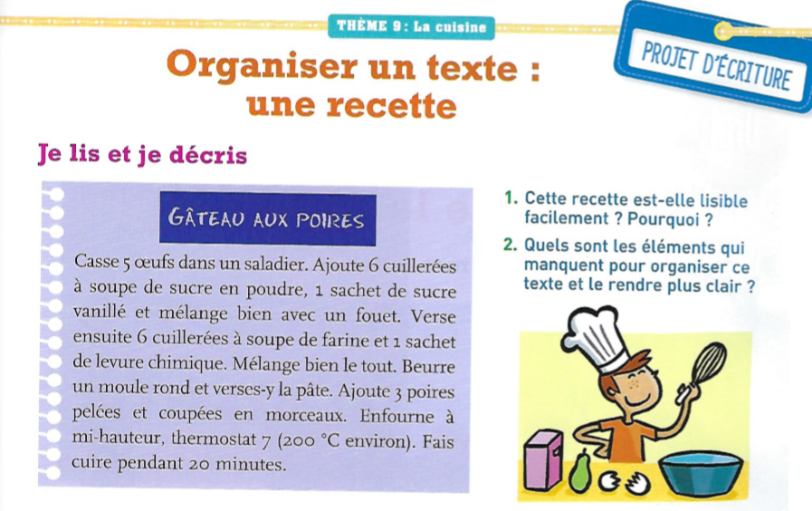
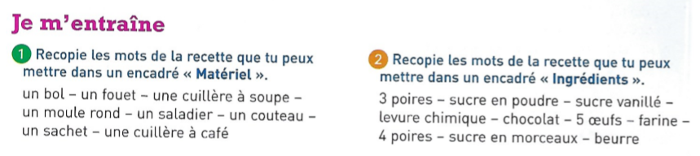
Je lis et je décris
- Non, elle n’est pas lisible parce qu’elle n’est pas bien organisée.
- Il faut faire des paragraphes, les numéroter, les illustrer.
Je m’entraîne
1. 2.
Matériel | Ingrédients
Un saladier  Une cuillère à soupe  Un fouet  Un moule rond | 5 œufs  Sucre en poudre  Sucre vanillé  Farine  Levure chimique  3 poires  Beurre

